Actualización de banners:

1. **Banners del home:** Estos banners se insertan en el template **inicio.html** y tienen por nombres **banner-main-1.jpg** y **banner-main-2.jpg**, para cambiarlos simplemente hay que sustituirlos.
2. **Top banners de secciones interiores:** Estos banners se incluyen a partir del archivo **banners.json**, que se encuentra dentro de la carpeta **data**. Para actualizarlos se debe, agregar, quitar o modificar el contenido del **archivo json** y subir la respectiva imagen a la carpeta **images** (1024 x 116 px).

* La imagen debe nombrase tal como el valor **banner** del **archivo json**.
* El valor **url** es la ruta a la cual apunta el **link** del **banner**.
* El valor **target** es el atributo target del **href** del **banner**.

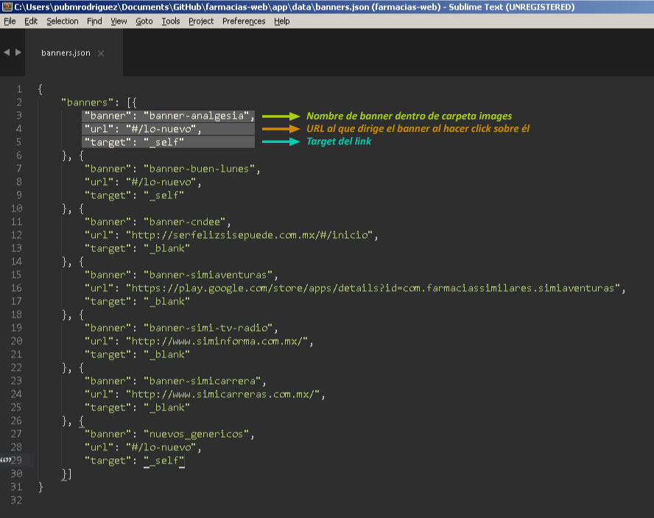

1. **Banners de sección Lo Nuevo:** Estos banners se incluyen a partir del archivo **ads.json**, que se encuentra dentro de la carpeta **data**. Para actualizarlos se debe, agregar, quitar o modificar el contenido del **archivo json** y subir la respectiva imagen a la carpeta **images/ads** (390 x 520 px).

